Vapaa-ajanjaosto järjestää

VS
Kurssi ja ottelu
11.1.2020
Aloitamme koulutuksella klo. 12.00
Ymmärrystä yritystalouteen
Kivikylän areena, rauma
Ruokailu kurssin jälkeen, ottelu alkaa klo. 16.00
Kuljetus lähtee Kutosen kulmalta, Pohjoispuisto 2 klo 11.15
Mukaan mahtuu 30 kutosen jäsentä. Ilmoittadu viimeistään 1.1.2020
Omavastuu 10€
Maksetaan vapaa-ajan tilille: FI74 5700 8120 0916 45
ilmottautumiset kotisivuilla
www.porinteollisuus6.fi
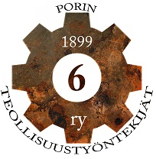
Varaus voimassa kun raha tilillä

lisätiedot: Pekka Santala, 050 411 6258

